尚坤平台操作手册：  
1、平台注册：  
平台链接：[https://shangkun.etrading.cn/（网址粘贴到浏览器上进）](https://shangkun.etrading.cn/)供应商注册-然后会员注册-然后身份选择投标人-然后账户密码登录-然后基本信息带星号的填好-电子件管理里面带星号的上传，提交，注册通过即可  
  
2、平台操作手册：

3、CA锁办理流程：  
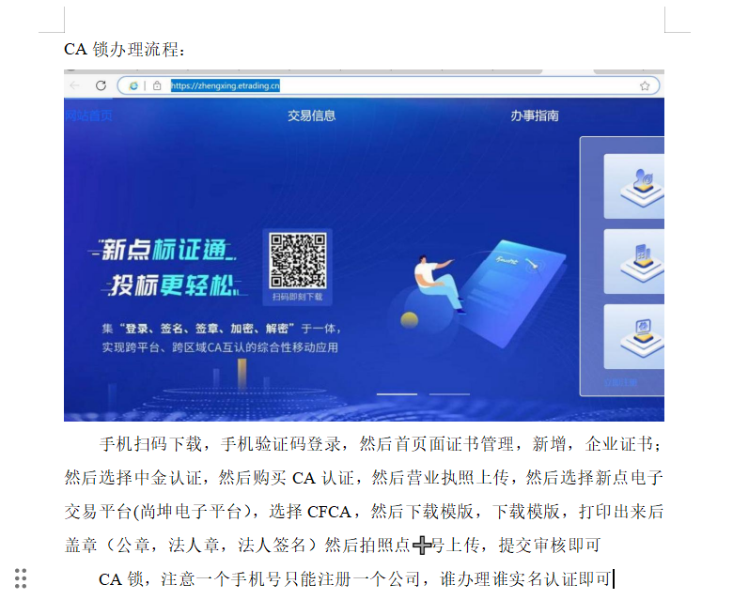  
也可以手机商城里面直接搜新点标证通；  
  
有问题联系：李鹏博（15276835734） 客服电话：0512-58188013   
 技术支持电话：4009280095-5